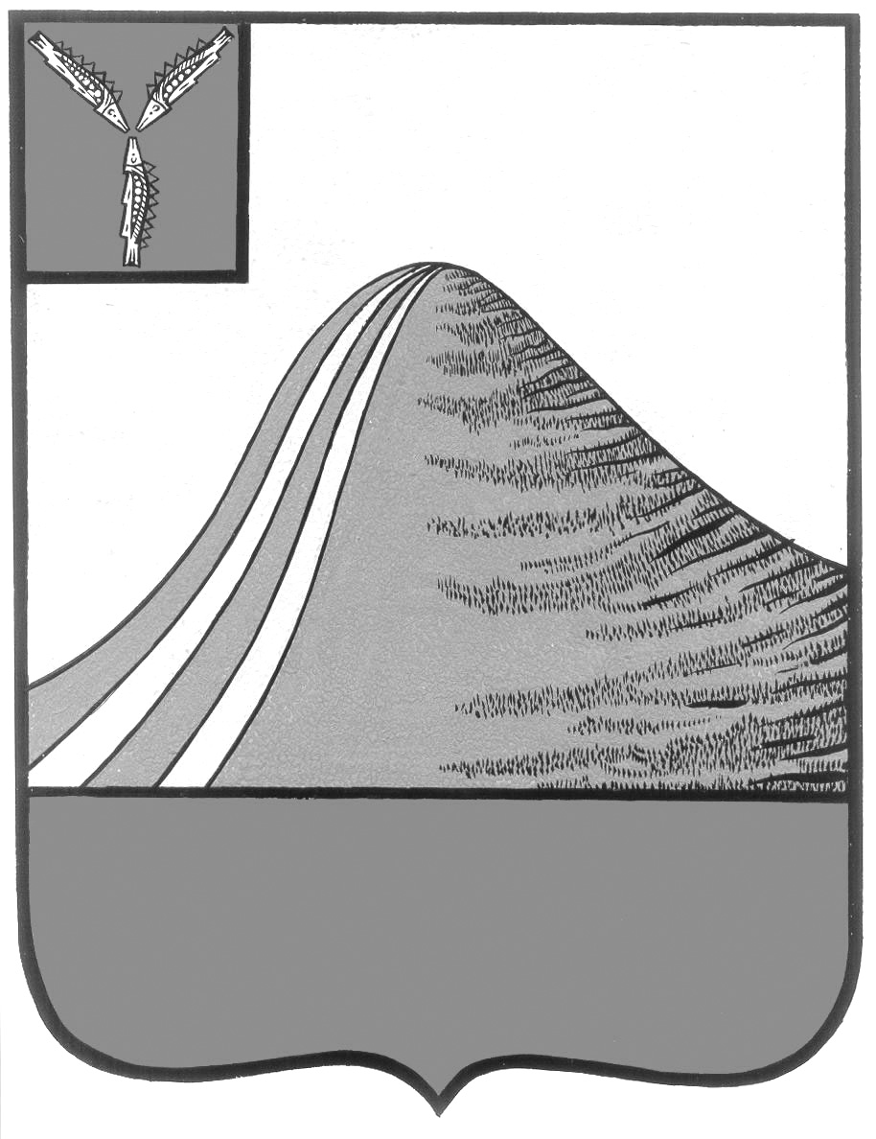

АДМИНИСТРАЦИЯ ЛЫСОГОРСКОГО МУНИЦИПАЛЬНОГО РАЙОНА

САРАТОВСКОЙ ОБЛАСТИ

### **П О С Т А Н О В Л Е Н И Е**

от 29 декабря 2016 года № 575

р.п. Лысые Горы

**О возмещении части стоимости питания воспитанников в муниципальных бюджетных дошкольных общеобразовательных учреждениях Лысогорского района**

В соответствии с Бюджетным кодексом Российской Федерации, Налоговым кодексом Российской Федерации, Федеральным законом от 6 октября 2003 г. № 131 - ФЗ «Об общих принципах организации местного самоуправления в Российской Федерации», Уставом Лысогорского муниципального района Саратовской области, решением Собрания Лысогорского муниципального района от 19 июня 2015 г. № 61/350 «Об утверждении Положения «О бюджетном процессе в Лысогорском муниципальном районе», решением Собрания Лысогорского муниципального района Саратовской области от 28 декабря 2016 г. № 5/42 «О бюджете Лысогорского муниципального района на 2017 год», администрация Лысогорского муниципального района ПОСТОНОВЛЯЕТ:

1. Установить на 2017 год расходные обязательства Лысогорского муниципального района на возмещение части стоимости питания воспитанников в муниципальных дошкольных образовательных учреждениях в размере одного рубля в день из расчета на одного ребенка в пределах утвержденных средств бюджета Лысогорского муниципального района.

2. Муниципальным дошкольным образовательным учреждениям Лысогорского муниципального района осуществлять возмещение стоимости питания:

- детей из малоимущих и многодетных семей – при предоставлении в образовательное учреждение родителями (законными представителями) соответствующей справки, выдаваемой органом социальной защиты населения по месту жительства(пребывания);

- детей-сирот и детей, оставшихся без попечительства родителей, находящихся под опекой (попечительством) – при предоставлении в дошкольное учреждение опекунами (попечителями) копии решения органа опеки и попечительства об установлении опеки (попечительства);

- детей-инвалидов – при предоставлении в дошкольное учреждение справки медико-социальной экспертной комиссии;

- детей из семей, находящихся в социально опасном положении – по решению педагогического совета в дошкольном образовательном учреждении.

3. Действие настоящего Постановления распространяется на отношения, возникшие с 1 января 2017 г.

4. Контроль за исполнением настоящего Постановления возложить на заместителя главы, начальника отдела образования администрации Лысогорского муниципального района В.А.Фимушкину.

**Глава Лысогорского**

**муниципального района С.А. Девличаров**